Муниципальное образовательное учреждение
дополнительного образования детей
Центр детского творчества «Созвездие»

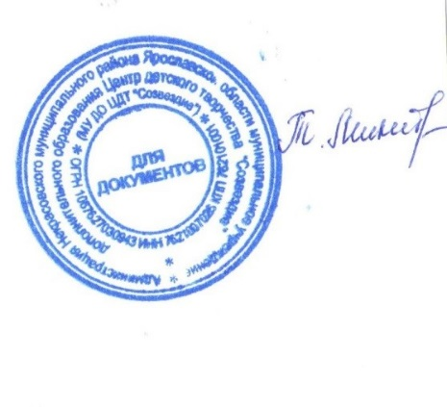
УТВЕРЖДАЮ:
Директор МОУ ДО ЦДТ «Созвездие»
________________ Т.В. Микитюк
«01» сентября 2015 года

Положение
о Методическом Совете
МОУ ДО Центра детского творчества «Созвездие»

р.п. Некрасовское, 2015 год
1. Общие положения
1.1. Методический совет Центра (далее МСЦ) является постоянно действующим коллегиальным органом самоуправления Центра.
1.2. В состав Методического Совета Центра входят педагогические работники Центра. Председателем МСЦ является директор Центра. Для выполнения организационной работы и ведения делопроизводства назначается секретарь Методического Совета.
  - Методический совет в своей работе руководствуется действующим законом «Об образовании», нормативными правовыми актами Министерства образования и науки Российской Федерации, Постановлениями Правительства Ярославской области, Распоряжениями Управления образования, приказами директора Центра.
2. Основные направления деятельности
2.1. Основным направлением деятельности Методического совета Центра является совершенствование научно-методической работы:
- Определение приоритетных направлений развития методической работы;
- Научное, методическое и информационное сопровождение методических объединений, рабочих и творческих групп.
- Прогнозирование, планирование и организация повышения квалификации педагогов дополнительного образования.
- Проектирование и анализ дополнительных образовательных программ.
- Поддержка педагогических достижений, изучение и оценка результативности педагогического опыта.
- Определение приоритетных направлений инновационной деятельности: экспертное сопровождение и мониторинговое состояние образовательного пространства.
- Подготовка предложений по разработке и развитию системы мониторинга качества учебного процесса, методического сопровождения.
3. Функции и решаемые вопросы
- Самостоятельно осуществляет образовательный процесс в соответствии с Уставом учреждения.
- Участвует в разработке Устава Центра, вносит в него изменения и дополнения
- Организует, обеспечивает и совершенствует методическое сопровождение образовательного процесса в районе. Проводит анализ результатов.
- Разрабатывает и принимает дополнительные образовательные программы, перспективные планы методического сопровождения.
- Координирует работу методических объединений. Содействует деятельности педагогов, проблемных и творческих групп.
- Анализирует методическую работу и разрабатывает рекомендации по различным направлениям.
- Содействует Администрации района в проведении аттестации педагогических кадров.
- Участвует в разработке Правил внутреннего распорядка, иных локальных актов.
- Обеспечивает контроль за техническим состоянием фонда кино-видео-аудио-медиапособиями.
4. Права и обязанности
4.1. Методический совет имеет право:
- вносить предложения о совершенствовании работы методических объединений Центра;
- привлекать к своей работе в качестве экспертов и консультантов профессорско-преподавательский состав и других должностных лиц;
- вносить администрации Центра предложения по корректировке, совершенствованию учебной и научно-методической работы.
4.2. Члены Методического совета Центра обязаны:
- регулярно присутствовать на заседаниях Методического совета;
- активно участвовать в его работе, содействуя решению задач Методического совета;
- четко и в установленные сроки выполнять решения и поручения Методического совета и его председателя.
5. Организация и порядок работы
- Работа Методического Совета осуществляется на основе плана, составляемого на учебный год. План работы обсуждается на заседании Методического Совета и утверждается его председателем.
- Методический Совет в случае необходимости может создавать временные рабочие коллективы для решения конкретных задач. К деятельности временных рабочих коллективов могут привлекаться сотрудники образовательных учреждений, специалисты области образования, воспитания, социальной защиты и др.
- Заседания Методического Совета проводятся 1 раз в три месяца, по мере необходимости чаще.
- Методический Совет считается действующим, если на его заседании присутствует более 50% от общего числа членов Методического Совета.
- Материалы по рассматриваемым вопросам представляются секретарю Методического Совета за 10 дней до заседания.
5.5. Решения Методического Совета принимаются открытым голосованием простым большинством голосов.
5.6. Методический Совет имеет следующую документацию:
- список членов Методического Совета;
- план работы на учебный год;
- протоколы заседаний.
5.7. Председатель Методического Совета:
- осуществляет руководство деятельностью Методического Совета и несет ответственность за все стороны его работы;
- председательствует на заседаниях Методического Совета;
- контролирует ведение необходимой документации по вопросам, входящим в сферу деятельности Методического Совета.
5.8. Секретарь Методического Совета:
- формирует материалы для проведения заседаний;
- оповещает членов Методического Совета о дате проведения и повестке дня заседания;
- оформляет протоколы заседаний;
- направляет материалы решений Методического Совета всем заинтересованным службам, лицам.

